北京中云微迅信息技术有限公司  软件需求说明书 | 更新时间 | 产品版本 | 密级
北京中云微迅信息技术有限公司  软件需求说明书 | 201707031003 | V0.1 | 中
北京中云微迅信息技术有限公司  软件需求说明书 | 项目名称： 中云ERP系统

(仅供内部、确认需求使用)

1部门人员管理

1.1 部门管理
对部门进行管理，可进行增删改查操作。
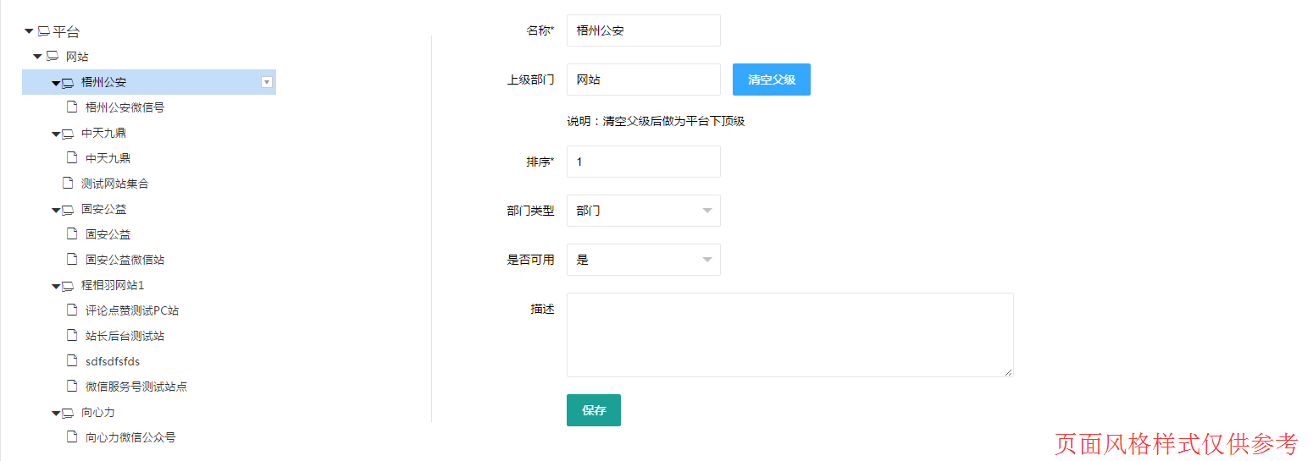
（此UI图功能直供参考）

1.2 人员管理
对人员进行管理，可进行增删改查操作
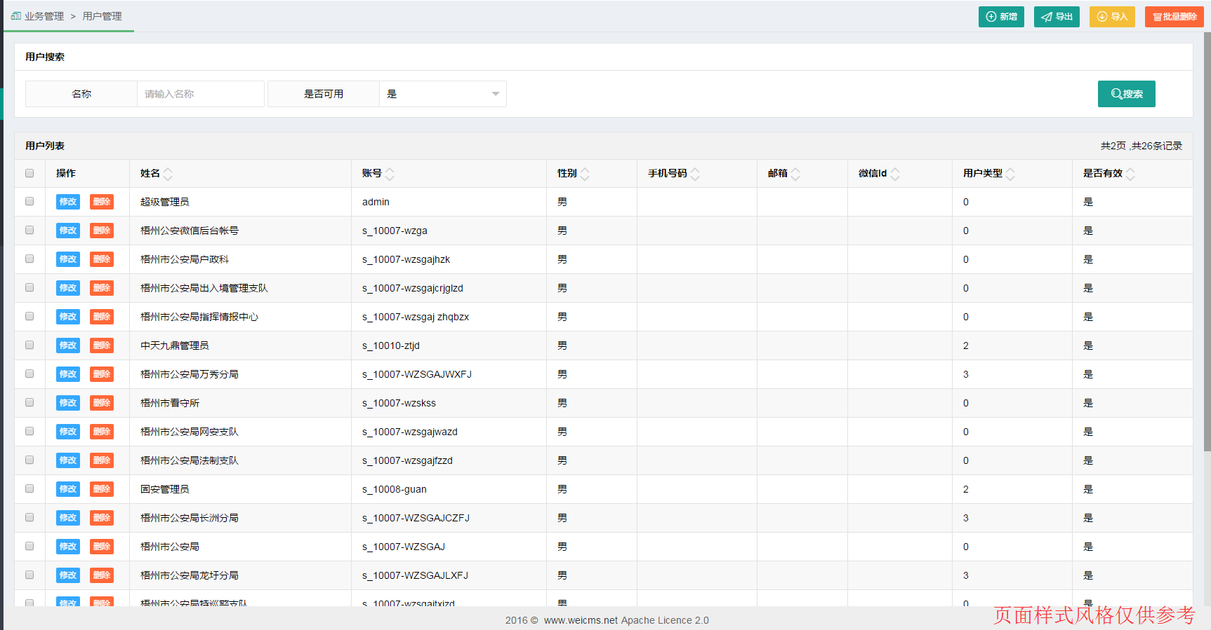
人员查询列表（此UI图功能直供参考）

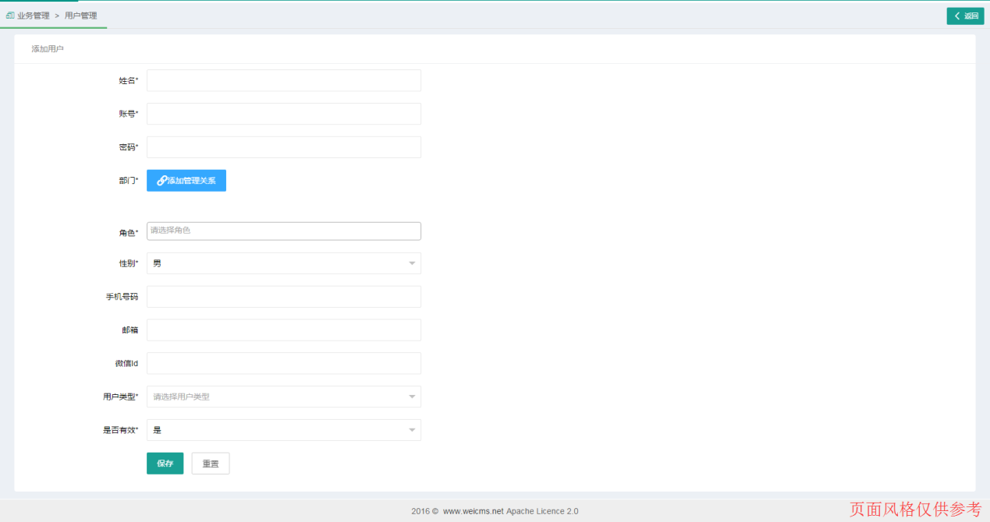
人员添加修改（此UI图功能直供参考）

2人力资源

2.1 人事字典管理
1）人事字典管理：包括级别管理、民族管理、学历管理、岗位管理、
用工方式管理、合同类型管理、学习类型管理等。对字典内容进行增删改查。
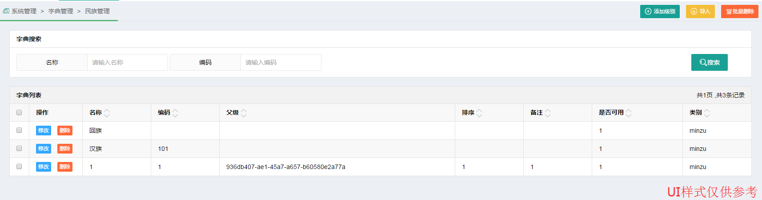
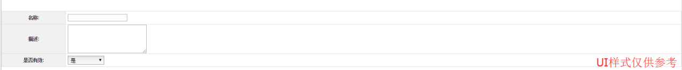
（此UI图功能直供参考）

2.2 用户基本信息管理
1）用户基本信息管理：补充用户的一些基本信息，入职时间、岗位、级别、身份证号等。对用户基本信息进行补充，可进行增改查操作
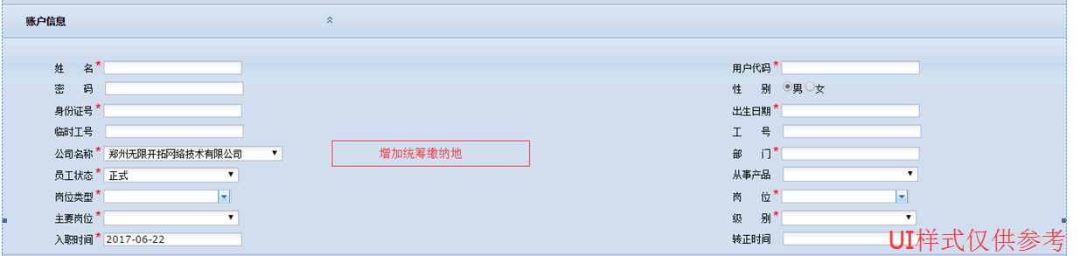
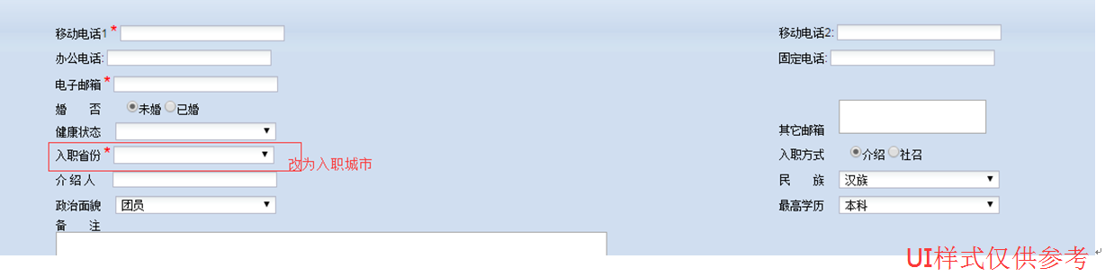
（此UI图功能直供参考）

2.3人事字典管理
1）劳动合同管理：用户、归属公司、部门、签订开始日期、签订结束日期、合同类型、用工方式等
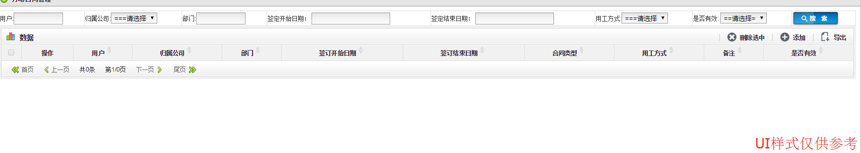
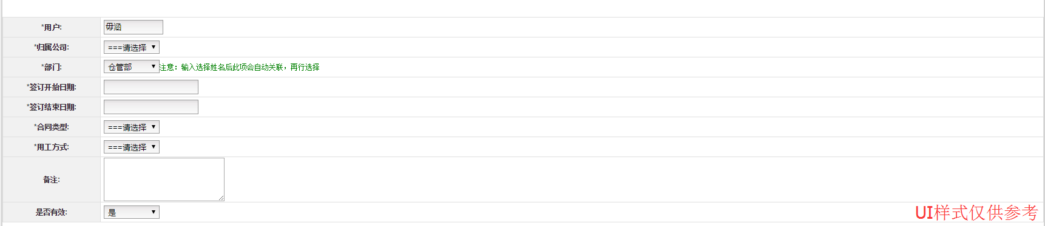
（此UI图功能直供参考）

2.4 员工离职管理
对已经申请离职的员工进行状态改变，同时触发劳务合同，社保公积金等状态。

3社报公积金管理

3.1社保公积金基本信息维护
1)对员工社保公积金基本信息进行维护，是员工每月社保数据生成标准，每月月初备份上个月的社保公积金数据，生成工资去上个月社保公积金。
2)支持对员工社保公积金基本信息进行添加、修改、删除操作。添加修改员工社保信息包括工伤保险、失业补缴款、生育保险、失业保险、养老保险、医疗保险、起始和实际扣款月份、缴费基数、个人缴纳、公司缴纳等。
3）支持员工社保公积金基本信息查询、导出操作。
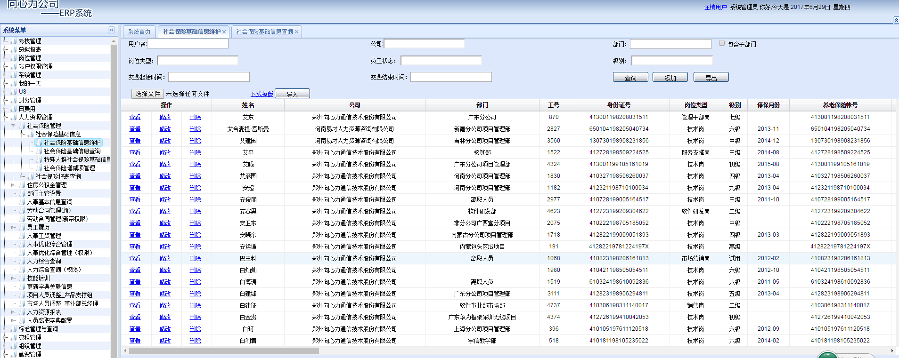
社保公积金基本信息列表（此UI图功能直供参考）

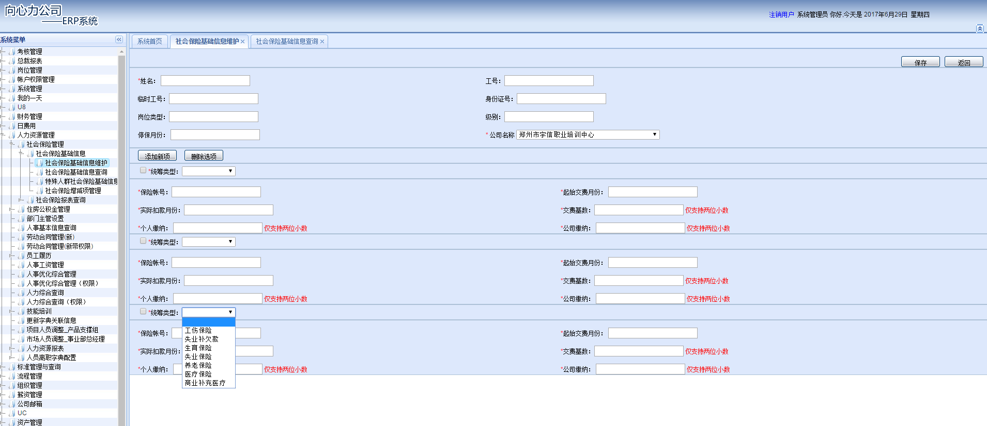
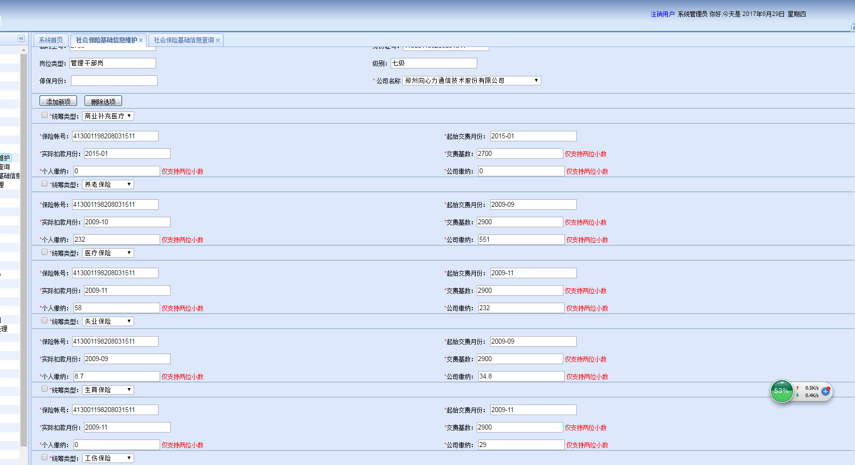
社保公积金基本信息添加修改（此UI图功能直供参考）

3.2社保公积金基本信息查询
1）对员工社保公积金基本信息进行查看，含有数据控制权限，对于没有数据权限的用户将不能查询到社保信息。
2） 支持精准和模糊查询,导出操作。
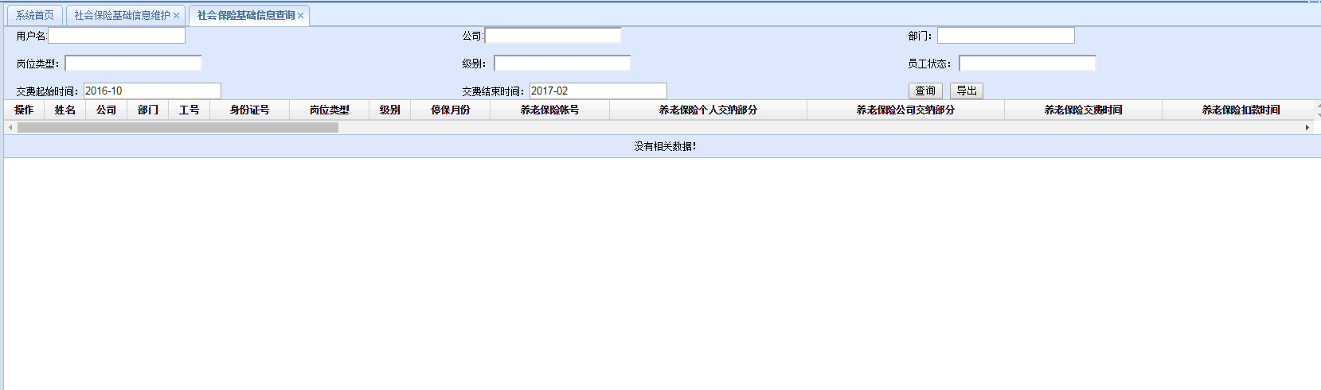
社保公积金基本信息查询（此UI图功能直供参考）

3.3 社保公积金增减项管理
1）当对员工社保公积金进行补缴或者预缴时可以使用此功能，添加时需要需要统筹类型、月份、费用类型、公司和个人部分。
2）对于本月报表已经生成的情况，在增加增减项后，需要重新生成报表。
3）支持查询，删除，导出基本操作。

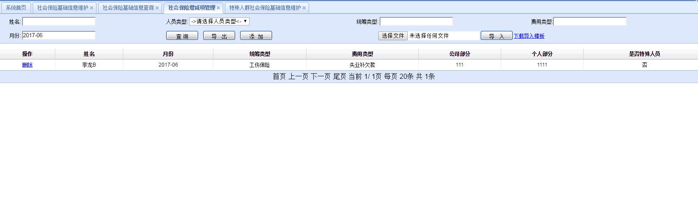社保公积金增减项列表（此UI图功能直供参考）
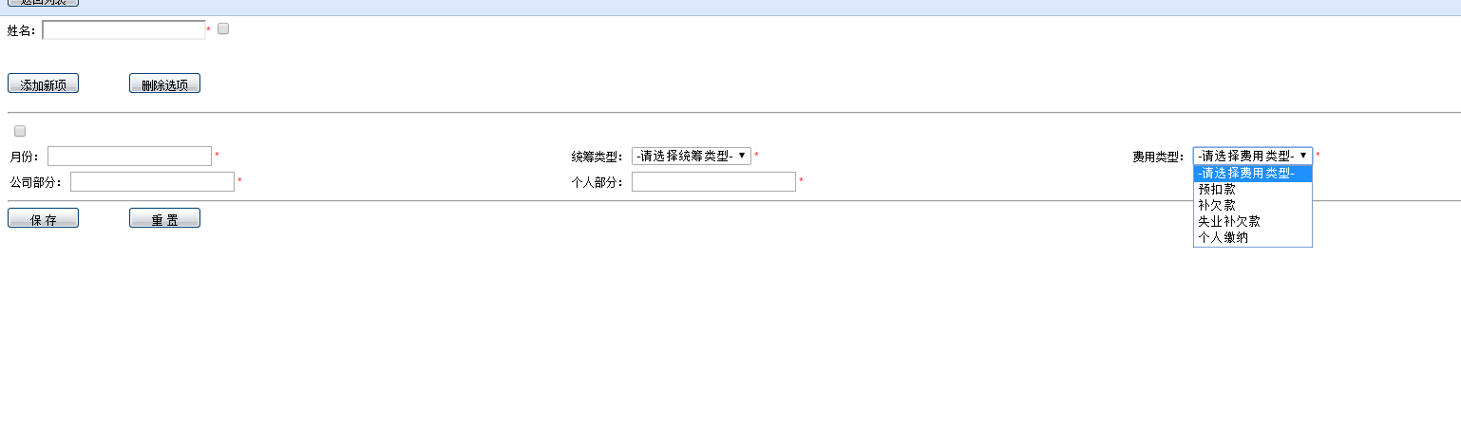
社保公积金增减项添加（此UI图功能直供参考）

4薪资管理

4.1 员工查询工资时间配置
配置员工可看到工资的时间点和不需要生成工资的人员名单。

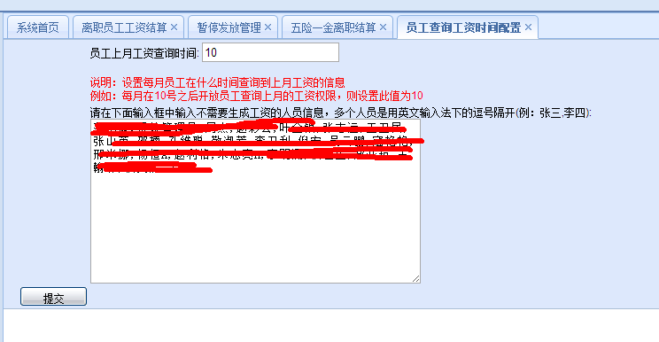

4.2 工资增减类型管理
增减类型不用控制到部门，每个职能部门选择自己的增减项。
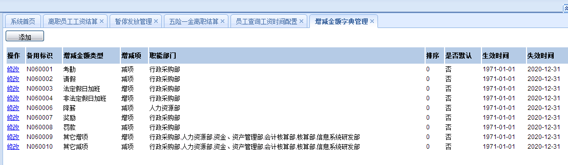

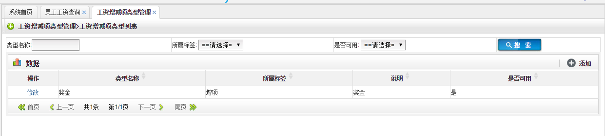

4.3 公式管理
组合变量完成自定义公式。
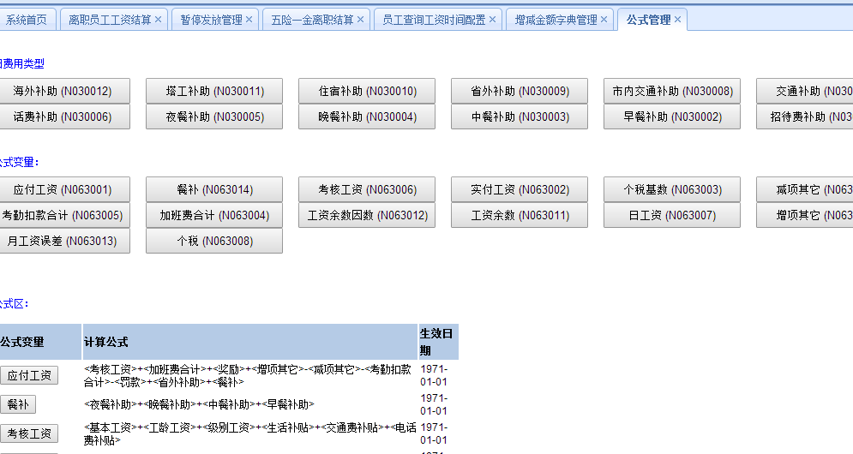

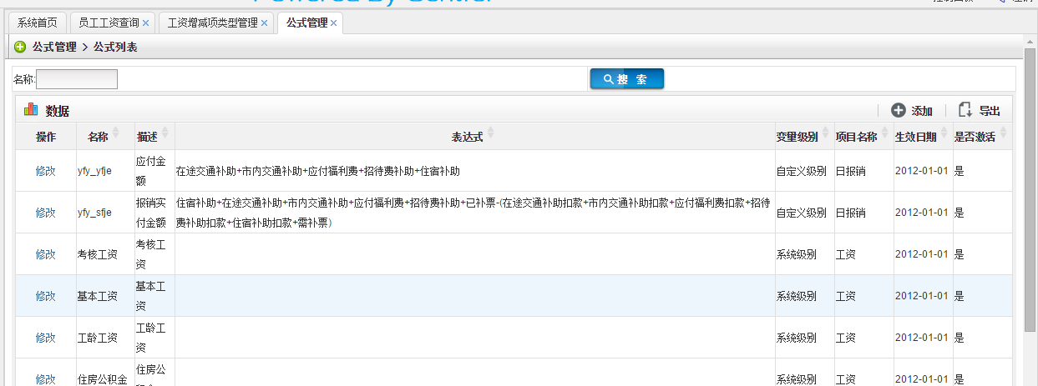

4.4 职能部门增减金额管理
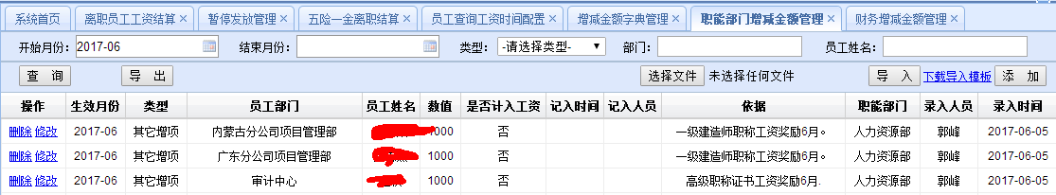

4.5 财务增减金额管理
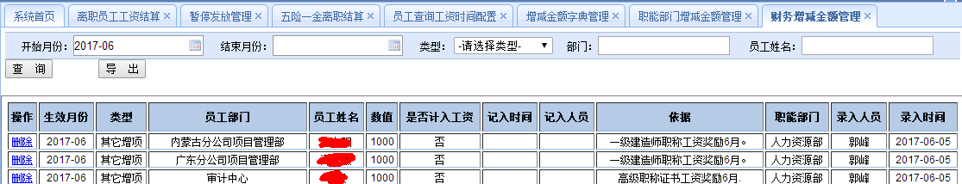

4.6 工资生成管理管理
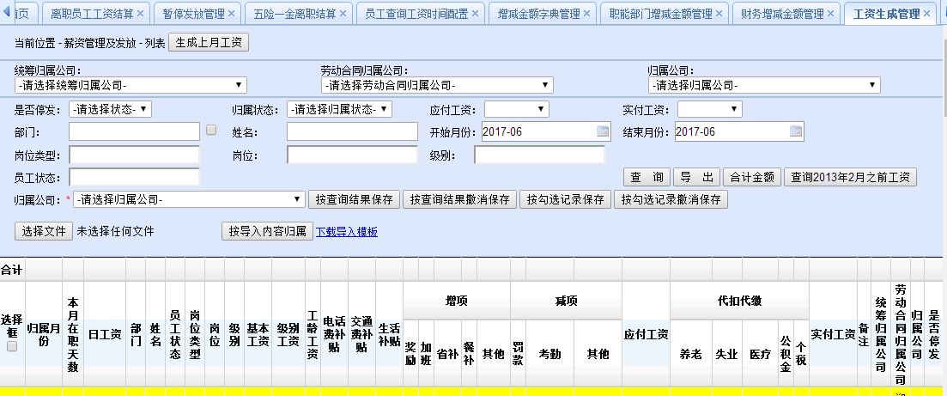

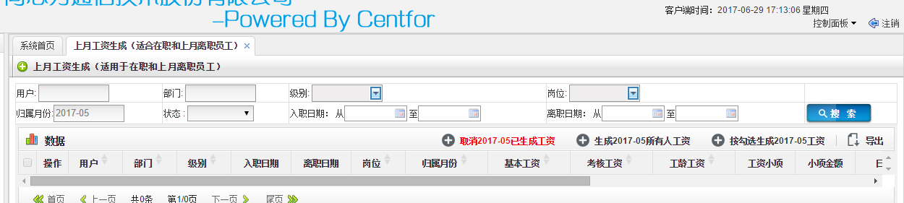

4.7 工资发放管理
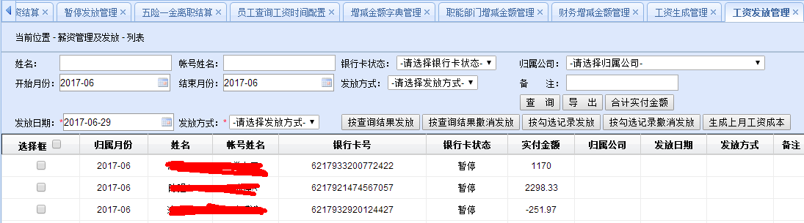

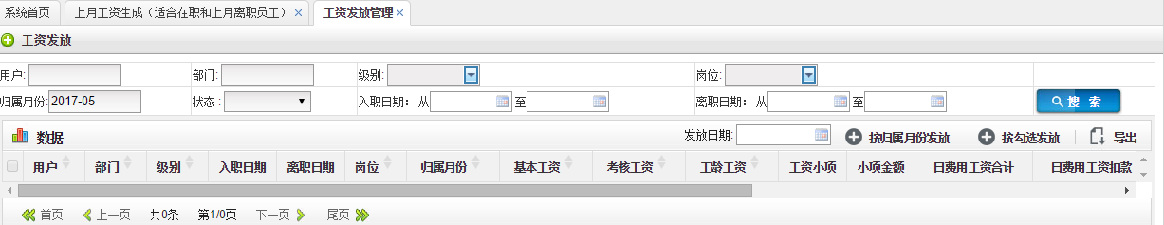

4.8 离职员工工资结算
员工离职的时候进行工资结算，分为两种情况：
- 上个月工资未发放，离职日期在1-15号，先正常结算上个月工资，然后结算本月工资。这里进行两次结算。
- 上个月工资已发放，离职日期再16-30号，只结算本月工资。
结算本月工资的时候，要考虑社保和公积金的情况:
根据地域不同，北京、杭州交本月社保和公积金，本月工资结算的时候扣除本月公积金。
郑州、武汉本月交下月社保和公积金，本月工资结算的时候扣除本月和下月公积金。

公积金和社保设置固定的日期，比如每月5号，5号之前可以停保，停保之后不用缴纳本月或下个月的社保。根据停保状态和日期判断离职的时候是否需要扣除本月或下月社保和公积金。

扣除的社保和公积金包括个人部分和公司部分。

如果员工本月上班时间较少，结算本月工资的时候，有可能出现负值，需要员工向公司补交欠款。

北京试用期人员交社保和公积金，其他地方转正之后交社保和公积金。
15号工资发放之后入职的北京试用员工或正式员工，当月的社保和公积金公司不进行代扣代缴。

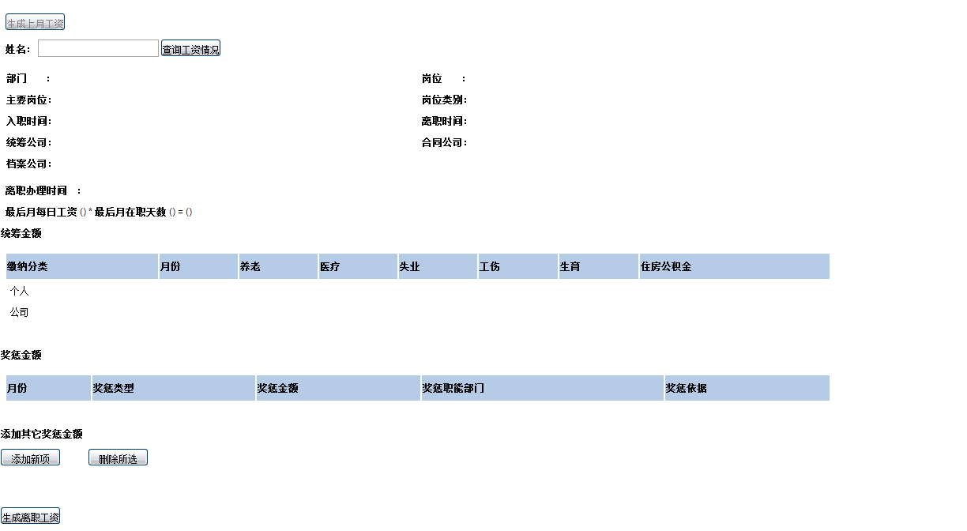

4.9 暂停发放管理
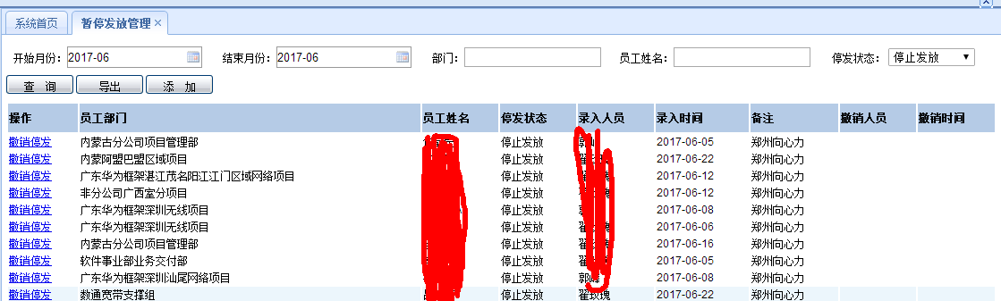
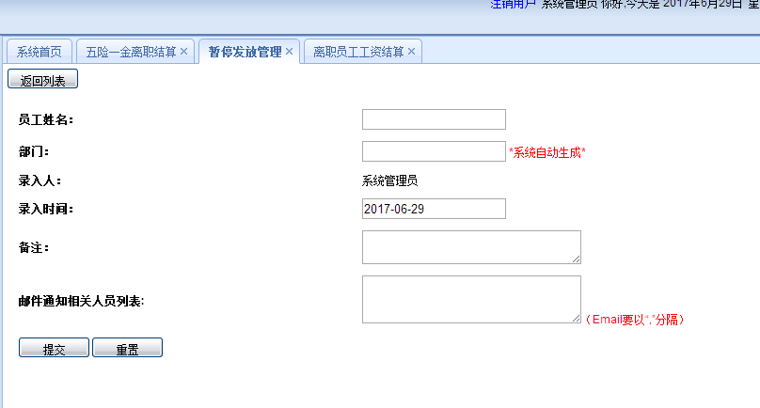

4.10 五险一金离职结算

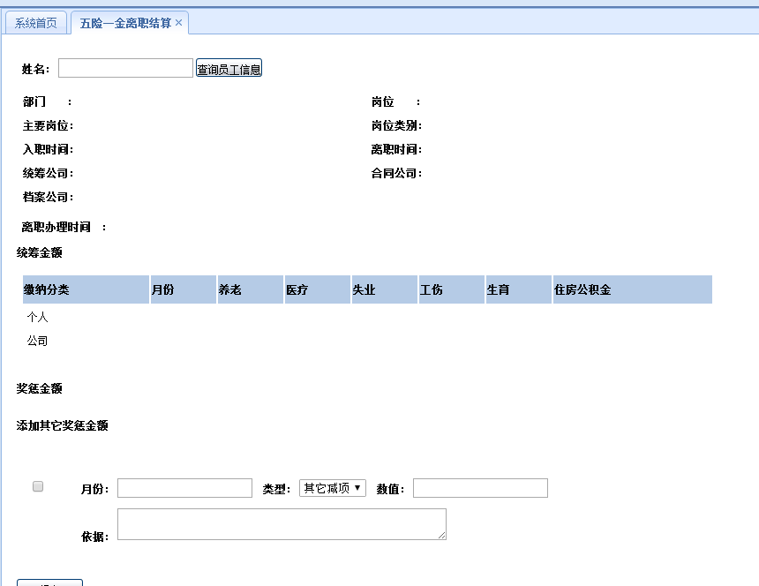
。
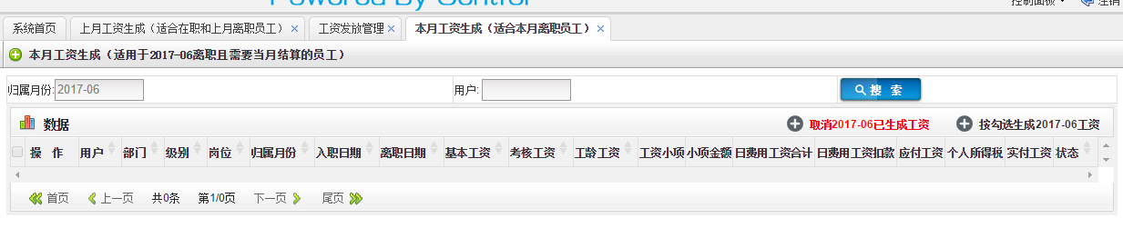

4.11 员工工资查询
员工查询个人工资，主管查看下属工资。
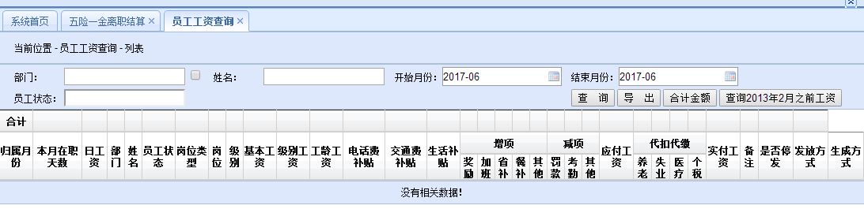
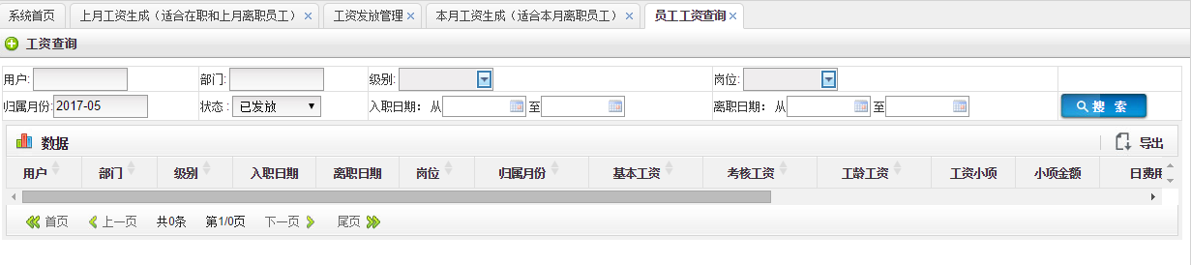

4.12 财务工资查询
查询公司所有员工的工资信息，跟员工工资查询只是权限上不同。
